Galerii Rudolfinum zve k environmentálnímu uvažování na UNPLUGGED

UNPLUGGED
13. 8. – 29. 11. 2020
Galerie Rudolfinum
Kurátor výstavy: David Korecký
Vystavující umělci: John Cage (v podání členů České filharmonie), Tomáš Džadoň, Patricie Fexová, Habima Fuchs,
Tomáš Moravec, Nicole Six & Paul Petritsch, unconductive trash (Michal Pěchouček a Rudi Koval), Rinus van de Velde
Lenka Vítková
Fotografie ke stažení s popiskami: https://galerierudolfinum.cz/cs/pro-media/, Heslo: UNPLUGGEDpress
(Praha, 1. srpna 2020) Podobně jako hudební interpreti hrající unplugged, tedy výlučně na akustické hudební nástroje místo elektrických, připravila desítka umělců z Rakouska, Belgie, České republiky a Slovenska své site-specific projekty pro Galerii Rudolfinum za minimálního užití energií na jejich výrobu i transport a s důrazem na ruční práci. Galerie
je k tomu vyzvala v rámci „environmentálního uvažování“ jako tématu výstavy UNPLUGGED. Umělcům poskytla
na tři měsíce část galerijních prostor a některá díla tak mohla vznikat přímo na místě. Jiná – v duchu výstavy - do galerie přijela z uměleckých ateliérů například na koňském povozu či speciálním ručním vozíku, soubor děl z belgických Antverp přivezl na kole cyklista. Výstava využívá k osvětlení pouze denní světlo, proto se také její vernisáž koná 12. srpna od 16 hodin do setmění ve dvoraně Rudolfina a v prostoru před galerií. Výstavu UNPLUGGED můžete v Galerii Rudolfinum navštívit od 13. srpna do 29. listopadu 2020; vstup na ni je volný díky Nadačnímu fondu Avast.

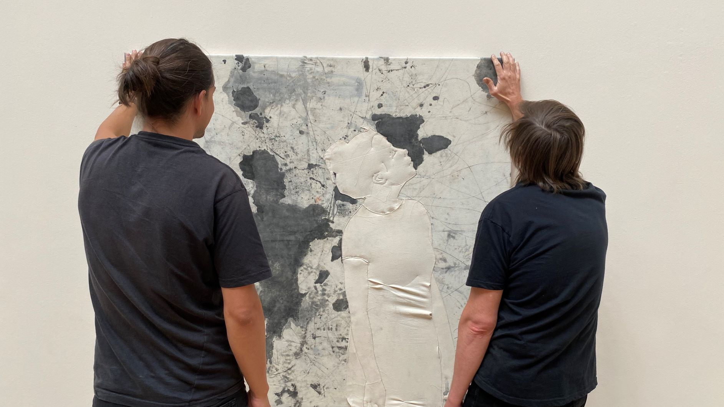

„Výraz environmentální uvažování není vědní disciplínou jako je například ekologie, ale spíše jde o soubor otázek, na něž nelze jednoznačně odpovědět, ale které je podstatné si připomínat při každodenním počínání. Jde o postoj, při kterém jsou kladeny otázky po vztahu a rovnováze mezi přírodními a umělými (kulturními) entitami. Lze ho naplno vnímat jako celostní myšlení, zjitřenou citlivost ke světu, který nás obklopuje, jehož jsme součástí, jež vytváříme,“ vysvětluje téma výstavy její kurátor David Korecký a zdůrazňuje: „Právě proto bylo environmentální uvažování zvoleno za téma výstavy, spíše než například klimatická krize či krize identity obyvatel západního světa, byť jsou si tato témata velmi blízká a úzce propojená.“
Výstavou UNPLUGGED hodlá Galerie Rudolfinum poukázat na kvality, které přehlížíme díky snadnosti používání strojové
a automatizované výroby. Součástí je akcent na denní osvětlení a fyzický prožitek při setkání s uměním a také motiv vystoupení z komfortní zóny, redukce prostředků vynakládaných na produkci umělých materiálů a jejich přepravu, to vše při zachování profesionality institucionální reprezentace. Každý z oslovených umělců reagoval na výzvu jinak, na výstavě
se tak setkáváme se s rozličnými díly a přístupy.

Výstavu UNPLUGGED uvádí monografie amerického umělce Johna Cage představující kresby z jeho cyklu Ryoanji (1983-85), včetně části partitury stejnojmenné sklady, kterou na jejich základě zkomponoval. Skladbu si budou moci návštěvníci
v průběhu výstavy několikrát i poslechnout, a to v nastudování znalce Cageova hudebního díla Petra Wajsara a v podání členů České filharmonie. Česká umělkyně Habima Fuchs k tématu environmentální uvažování přispívá svými keramickými objekty jako například sérií Visící města (ze starověké civilizace) (2015) nebo sto osmi keramickými glazovanými miskami
s prostým názvem 108. Belgický umělec Rinus van de Velde na výzvu reagoval vytvořením série nových kreseb, kterou, v duchu výstavy, z Antverp do Prahy přemístil na kole jeho kamarád, vášnivý cyklista.

Autorské duo unconductive trash (Michal Pěchouček a Rudi Koval) zpracovalo komplexní malířskou instalaci Burning Daylight zahrnující „obarvení“ denního světla pronikajícího stropem do výstavního sálu. Jako divadelními kulisami
a pomyslným mezigeneračním dialogem prochází návštěvník prostředím nazvaným Dědictví od slovenského umělce Tomáše Džadoně, který překreslil kresby Fera Jablonovského (*1956).

Přímo v galerii vznikl abstraktní obraz Overview české umělkyně Patricie Fexové odkazující k emoci, kterou poprvé popsali astronauti při pohledu na Zemi z odstupu - podobnou empatii, sounáležitosti a nutkání k péči na základě prožitku křehkosti něčeho, co nás přesahuje. Komponovanou sochařskou instalací Manuport s prvkem performance reagoval na téma výstavy český umělec Tomáš Moravec. Jejím ústředním motivem je jeden a půl tunový kámen, přepravený do galerie z ateliéru umělce na koňském povozu.

Rakouské konceptuální sochařské duo Nicole Six & Paul Petritsch pracuje ve svém projektu Paralelní světy se sociálním aspektem obývání budovy galerie jejími zaměstnanci a návštěvníky a nastavuje otázky meze připojení a odpojení od systémů, pravidel a společenských konvencí. Výstavu uzavírá malířsko-sochařská intervence české umělkyně Lenky Vítkové nazvaná Když, při níž autorka vycházela z původního určení a prostor Galerie Rudolfinum a tématu klasického závěsného obrazu. Součástí výstavy je esej českého spisovatele, filozofa a překladatele Ladislava Šerého.

Galerie Rudolfinum se snažila koncept výstavy respektovat nejen v dopravě, ale například i snížením výkonu klimatizace, ruční výrobou katalogu a plakátů k výstavě, ručním ušitím bannerů ze stanoviny a jejich vyvěšením na budovu za pomoci horolezce namísto motorizované plošiny nebo vyvedením některých nápisů písmomalířem. K osvětlení výstava využívá pouze denní světlo.

KATALOG
K výstavě UNPLUGGED vznikla limitovaná edice ručně vyrobeného katalogu, který doplňuje Průvodce výstavou s textem kurátora Davida Koreckého zahrnujícím mimo jiné přehled vystavujících umělců a jejich děl. Katalog i Průvodce výstavou graficky zpracovali Petr Bosák, Robert Jansa (20YY Designers).

ARTPARK - Vypni (to), zapni (se)
Nová podoba Artparku k výstavě Unplugged umožní návštěvníkům si zábavnou a interaktivní cestou položit otázku, která se výstavou prolíná. Kolik energie (a nejen té elektrické) k životu opravdu potřebujeme? Jak se změní naše vnímání, když se pokusíme zpomalit a soustředit se na zdánlivě obyčejné věci? Uniká nám v současném bleskovém technickém světě něco? V Artparku s podtitulem Vypni (to), zapni (se) najdete prostor pro hraní, odpočinek i zamyšlení se. Lákat může příjemné světlo i malá zenová zahrada. Otevírá se společně se zahájením výstavy.

ARTPARK, jehož podoba se mění s každou novou výstavou, má za cíl interaktivním způsobem přiblížit práci vystavujících umělců i nejmenším návštěvníkům. Samozřejmou součástí jsou doprovodné programy pro školy a veřejnost či pravidelné dětské dílny. ARTPARK zároveň zůstává pro návštěvníky Galerie Rudolfinum i místem kreativního odpočinku.
Koncepci Artparku navrhla vedoucí Edukací a doprovodných programů Galerie Rudolfinum Zdenka Švadlenková.

Pro doprovodné programy sledujte webové stránky a sociální sítě Galerie Rudolfinum.

Vstup na výstavu je volný díky finanční podpoře Nadačního fondu Avast, partnera Galerie Rudolfinum.

Popiska k fotografii: Umělecké duo unconductive trash (Michal Pěchouček a Rudi Koval) při instalaci svých děl ve výstavě UNPLUGGED. © Galerie Rudolfinum

Pro aktuální informace sledujte Galerii Rudolfinum na:




www.galerierudolfinum.cz
@galerie.rudolfinum
@artpark.rudolfinum

Partner galerie
Nadační fond Avast

Mediální partneři
RESPEKT, Forbes, Radio 1

Kontakt pro média
Maja Ošťádalová, Head of PR and Marketing, +420 602 44 10 10, ostadalova@rudolfinum.org

Ukázky z instalace výstavy UNPLUGGED (13. srpna – 29. listopadu 2020)

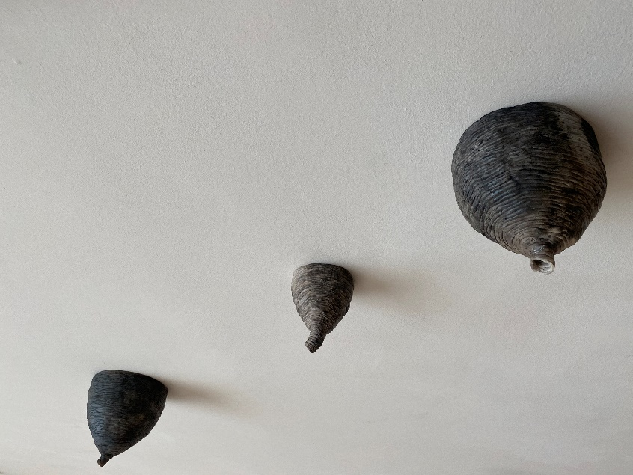

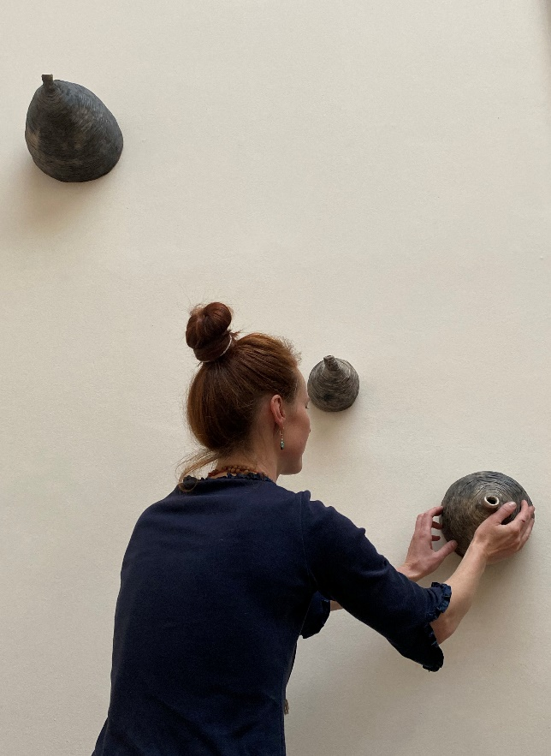
Habima Fuchs instaluje do výstavy UNPLUGGED svá díla ze série Visící města (ze starověké civilizace), dokončeno 2015.
© Galerie Rudolfinum
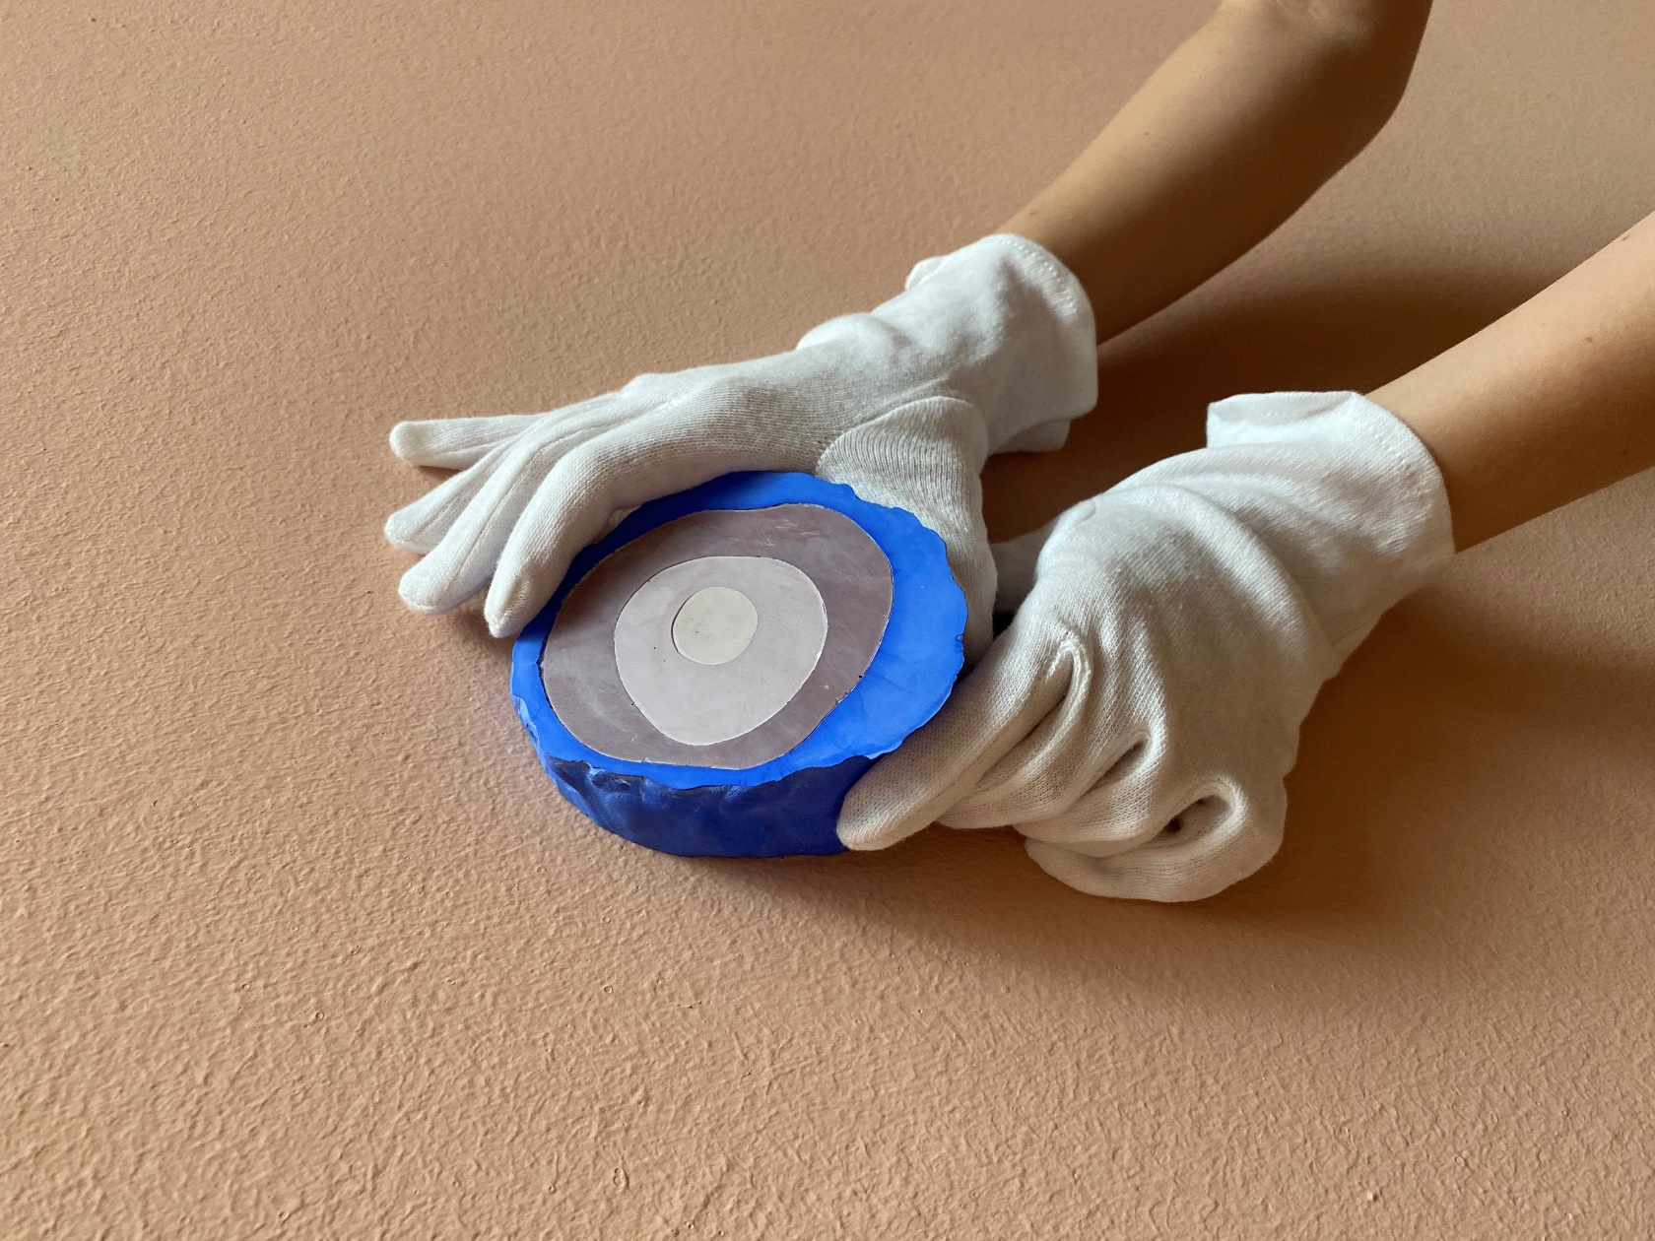

Lenka Vítková instaluje jednu část ze své malířsko-sochařská intervence Když do výstavy UNPLUGGED.
© Galerie Rudolfinum

